Приложение
«Дорогами Любанщины»
Радуга - Меловые карьеры - Переток - Любань - Озерное - Зыслов
Вид передвижения: автобусно-пешеходный, автомобильный.
Вид туризма: историко-культурный.
Расстояние: 71,5 км.
Продолжительность: ≈ 6 часов
Описание маршрута/Аннотация:
Въезжая в Любанский район обязательно нужно посетить святые места Любанчан: умыться святой водой из источника Пресвятой Богородицы, приклониться к Божьему камню. И как же не посетить «белорусские Мальдивы», о красоте которых знают за пределами района. На Любанщине, которая в годы Великой Отечественной войны стала центром партизанского движения Минской области, — более сотни мемориалов, памятников, обелисков, памятных знаков, свидетельствующих о мужестве и героизме местных жителей в борьбе против немецко-фашистских захватчиков. По некоторым из них и проложим дальнейший наш маршрут.
Описание маршрута:
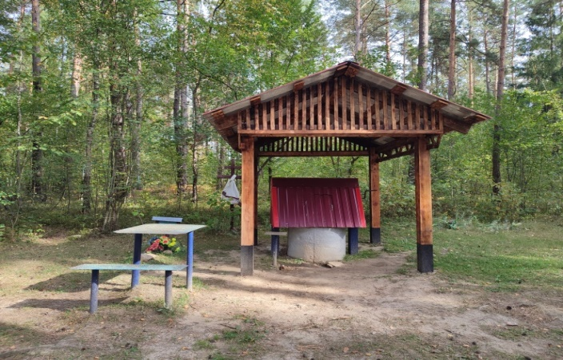
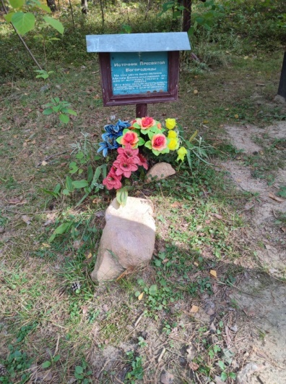
Въезжая в Любанский район, (трасса Р55) поворачиваем на (трасса Н 8856) и продолжаем путь к п. Радуга там расположен Святой источник Пресвятой Богородицы (52.870910, 27.822908). Родник расположен в лесу, около гравийной дороги. Жители п. Радуга колодец называют Студенец - одно из традиционных названий родника. Более известен как Святой колодец. Записана легенда о происхождении: В далекие времена недалеко от этого места какой-то человек пахал на волах поле. Была жаркая погода и спустя некоторое врямя устал и он, и его волы. Всем хотелось пить, а воды рядом не было. Измученный мужчина прилег отдохнуть да и уснул около большого камня. И приснилось ему, что во сне он слышит голос Пресвятой Богородицы, говорящий: “Встань, отвали камень!”. Когда пахарь проснулся, то последовал совету “Голоса”. И… О чудо! Из под камня забилась вода, снабжаемая подземным источником.
Фото 2
Фото 1
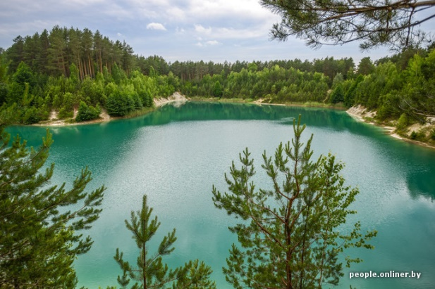
Переезд к красивейшим местам нашего района «Голубому наследию Любанщины» (52.870747, 27.864779) Чтобы оценить всю красоту еще одних "белорусских Мальдив", необязательно ставить целью искупаться. Это никак не усилит восприятие. Тем более что вода в них не соответствует требованиям санитарных норм и правил. Очевидно, что меловой карьер не мог появиться сам собой, это результат деятельности предприятия Любанского комбината строительных материалов. Выработав свою полезность, карьер был заброшен. Со временем его заполнила вода, а берега заросли деревьями. Природа в короткий срок смогла превратить индустриальный объект в хорошее место для отдыха.
Фото 3
Голубой цвет воды объясняется обилием солей кальция, из которого состоит мел, некогда здесь добывавшийся. И именно поэтому у берегов нет бурной растительности – на меловом дне ничего не растет. Цвет воды и большая глубина – единственное, что напоминает о том, что водоемы когда-то использовались в промышленных целях. Природа, стремящаяся заживить нанесенные человеком раны, окружила берега стройными соснами и сочной травой. В водоемах живет рыба: местные рыбаки приезжают сюда поохотиться на окуня и щуку. А дайверы, исследовавшие здешний водный мир, шутят, что у отдыхающих есть все шансы встретиться с лохнесским чудовищем, тем не менее яркое зрелище в окружении леса продолжает привлекать любителей "дикого отдыха" и путешествий по Беларуси.

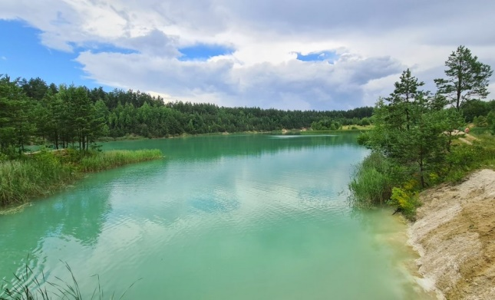
Фото 4

Неподалёку от святого колодца есть ещё один сакральный объект - Божий камень, находящейся около д.Переток (52.8309, 27.938). Говорят, Христос оперся рукой на этот камень, и на нем остались следы от его пальцев. К "Божьему камню" идут со своими проблемами и горестями, загадывают сокровенные желания. Люди до сих пор несут ему жертвы: кладут деньги в отверстия. Особенный день - если новолуние приходится на воскресенье. В одну из дырочек валуна наливают воду из святого колодца, а через некоторое время она вытекает из другой. Такая вода считается лечебной от всех болезней.
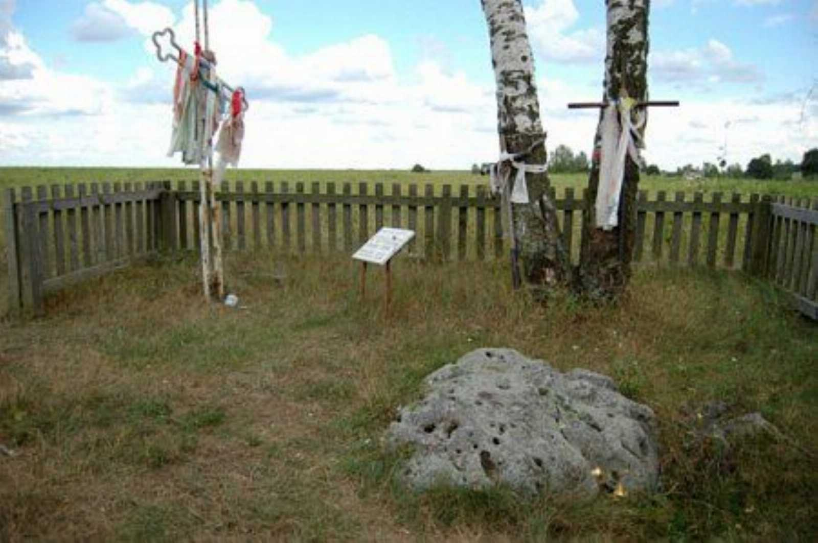
Фото 5

Пройдем по израненным войной, маршрутам, вспомним и помолчим…
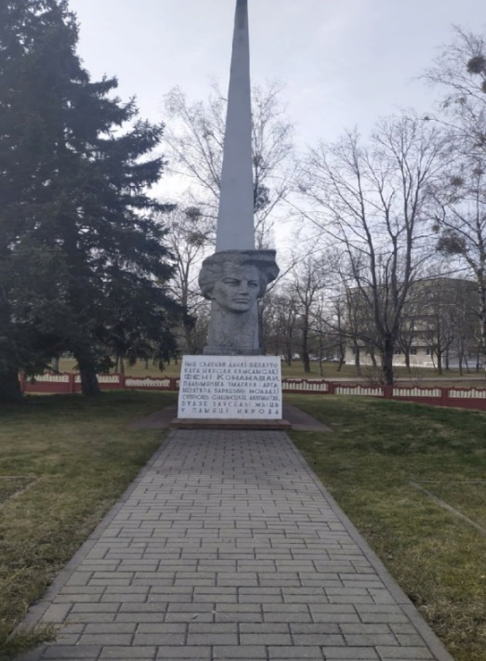
Прибытие в г. Любань. При въезде в город вас встретит величественный памятник посвященный подвигу девушки Фени Кононовой (ул. Боровика,52.807500000325, 27.993611000248). Особой активностью выделялись подпольщики деревни Нежин. Окружив селение, гитлеровцы арестовали наиболее энергичных ребят. Марии и Фени Кононовых дома не оказалось, каратели дотла сожгли их избу. Однажды после выполнения задания Феня Кононова нарвалась на засаду. Через нее полицаи хотели раскрыть молодежное подполье. Избитую девушку в сопровождении конного отряда привезли в ее родную деревню. На берег Орессы согнали оставшихся местных девушек. Поняв, что ничего не добьются, палачи бросили связанную девушку в ледяную воду… Посмертно Феня Кононова награждена орденом Ленина.
Фото 6

Скульптура «Скорбящая женщина» (ул.Калинина, 52.806943999866, 28.003055999635) напоминает о катастрофе, которая случилась в начале оккупации. Летом 1941 года все евреи города — а их проживало здесь более 2,2 тысячи — под угрозой смерти должны были переселиться в отведенный для их жительства район города — гетто. 4 декабря 1941 года всех узников гетто, более 770 человек, уничтожили электрическим током, чтобы не тратить патроны. Такое вот изощренное массовое убийство... В списке погибших — 356 детей, из них — четыре малыша, которым не было и года. Выжил один 15-летний Зиновий Кнель, который был в резиновых калошах.

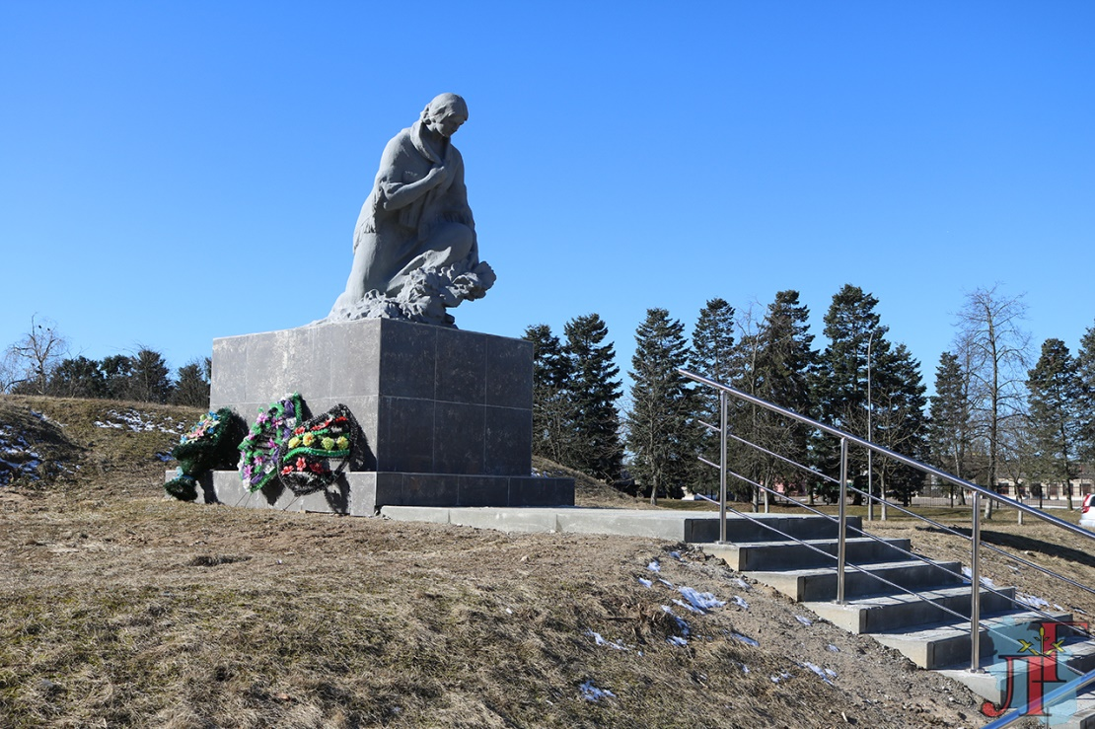
Фото 7
Мемориальный комплекс советским активистам воинам, партизанам и подпольщикам, братская могила 1533 (ул. Первомайская, 52.790637,28.00444.) В 11 могилах захоронено 14 человек. Интерес представляет собой история места памяти, которая начинается в 1920-ых гг. Здесь были захоронены погибшие в мае 1921 г. при столкновении с бандой Савки Боголевича два красноармейца С. Александров и Б. Мозгунов, уполномоченных по продразверстке. В конце 1940-ых – начале 1950-ых гг. в процессе укрупнения воинских захоронений были перенесены останки советских партизан, воинов и командиров Красной Армии, погибших в 1941 – 1944 гг. и захороненных в разных местах Любанского р-на.
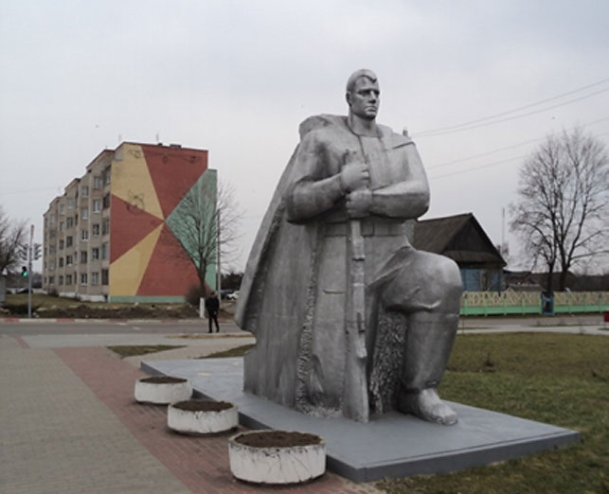
Фото 8

Переезд в д. Озерное (52.70969849999999, 28.1525854). Едем в лес вблизи Озерного, затем с километр идем пешком. Об ужасе, который пережили жители Савалуцка, напоминает лишь валун со словами: в феврале 1944 года враг сжег все дотла, но в памяти народной осталась деревенька в 13 домов. После войны деревню так и не восстановили – она повторила судьбу Хатыни. Сегодня о существовании этого некогда населенного пункта Любанского района напоминает мемориальный знак, установленный в лесном массиве вблизи Озерного. Да стволы диких груш, которые росли во дворах местных жителей.
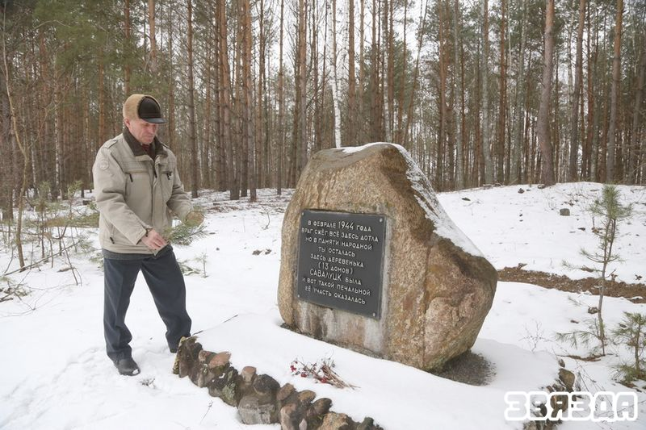

Фото 9

Переезд на о.Зыслов ( 52.661890, 28.368513). Главное памятное место района — мемориальный комплекс «Зыслов», занесенный в список историко-культурных ценностей Республики Беларусь.
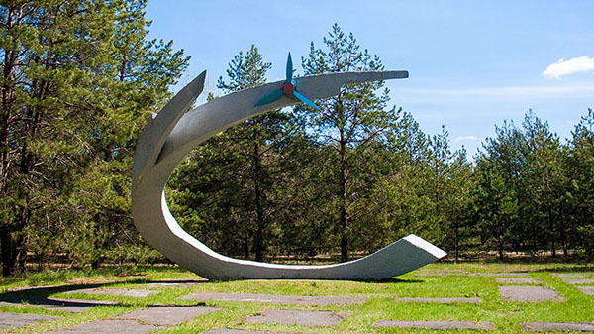
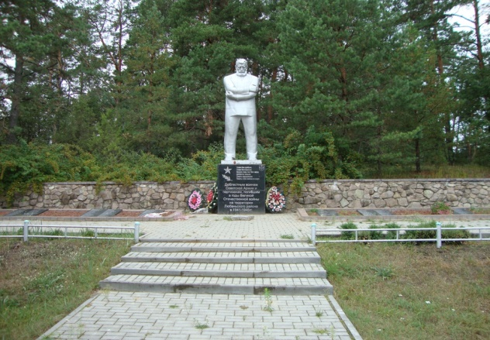
Гостей встречает отлитый в железобетоне старик-партизан, застывший в скорбной позе над братским захоронением, где покоится прах почти трехсот мужественных защитников Отечества. Установлен и памятный знак в виде витка спирали с пропеллером самолета. А пригорок венчает гранитная 14-метровая стела с надписями-посвящениями. На острове — труднодоступном участке суши среди болот — при активной поддержке местных жителей партизаны раскорчевали, засыпали гравием и выровняли солидную площадку. И уже в сентябре 1942 года на Зыслове приземлился первый транспортный самолет, прилетевший из-за линии фронта. С помощью этого аэродрома держали связь с «Большой землей» партизаны Украины, Литвы, Латвии, о нем знали патриоты Польши, Чехословакии. От вражеской авиации его маскировали деревья на салазках: когда требовалось, их раздвигали по сторонам — и посадочная полоса готова. По воздуху на остров доставляли оружие, боеприпасы, медикаменты, центральные газеты и даже кинофильмы. А обратными рейсами улетали на «Большую землю» тяжелораненые, дети, оставшиеся во вражеском тылу видные ученые и крупные специалисты.
Фото 10

Фото 11

- п. Радуга, Святой источник Пресвятой Богородицы
широта: 52.870910,
долгота: 27.822908
- Меловые карьеры, «Голубое наследию Любанщины»
широта: 52.870747,
долгота: 27.864779
- д.Переток, Божий камень
широта: 52.8309,
долгота: 27.9380
- г. Любань, памятник Феня Кононова (ул. Боровика)
широта: 52.807500000325,
долгота: 27.993611000248
- г. Любань, скульптура «Скорбящая женщина» (ул.Калинина),
широта: 52.806943999866,
долгота: 28.003055999635
- г. Любань, Мемориальный комплекс (ул. Первомайская)
широта: 52.790637,
долгота: 28.00444
- д. Озерное, Савалуцк
широта: 52.70969849999999,
долгота: 28.1525854
- о. Зыслов, мемориальный комплекс
широта: 52.661890,
долгота: 28.368513

Все памятники оцифрованы, имеются стилизованные таблички, для самостоятельного чтения информации.

Ссылка на фото:
https://disk.yandex.by/d/CC9Bg3vs0-DY0Q

